**Bang项目**

**怎么运行：**

1、安装好Node.js,确认MongoDB服务已经运行了

2、打开服务器，输入node app.js命令行

3、打开浏览器，输入http://localhost:8080刷新

整个项目后端：Node.js+Express.js+MongoDB+jQuery 前端：HTML+css+Bootstrap

mongoDB：创建了3个表（分别为users、categories、contents）存放的是：用户信息、文章的分类信息、文章的内容信息

可使用用户：管理员用户、普通用户

这是首页

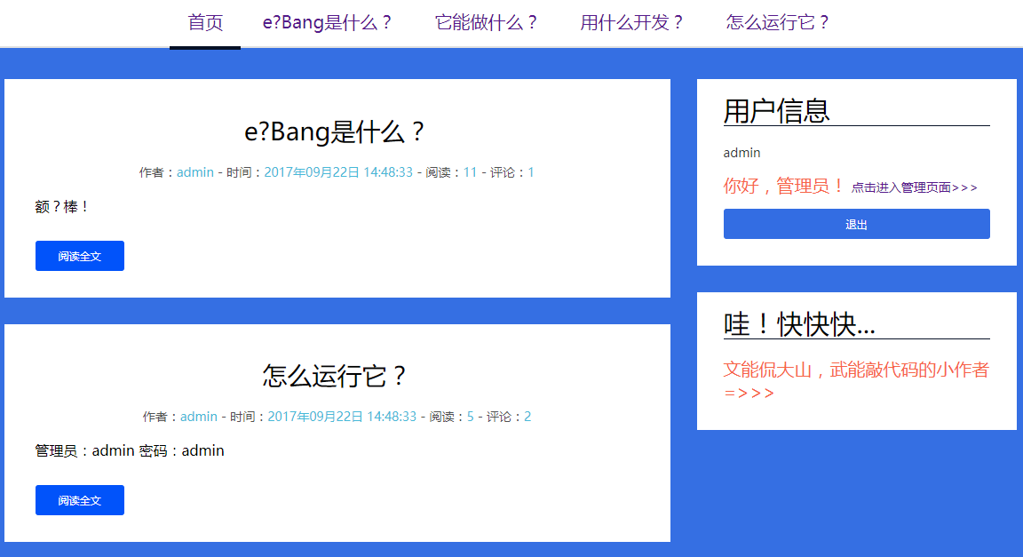

这是导航



导航条的css样式就是悬停时加了下划线，导航条的内容是管理员自己在管理页面添加，然后显示在导航条上的

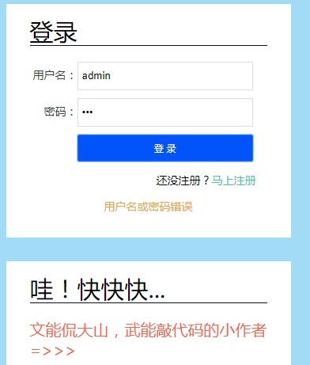

这是登录区域，首先是运用了jQuery，进行注册、登录页面的跳转，注册页面的输入信息会传输到数据库中。然后再用户登录的时候，再根据输入的信息与数据库的信息进行比对，div下面的P标签，如果错了，会反映输入有错，如果对了，并且是管理员的话，会跳转到以下这个页面。

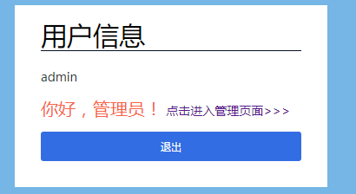

点击—>点击进入管理页面就会进入管理页面

如果是普通用户的话，就是下面这个

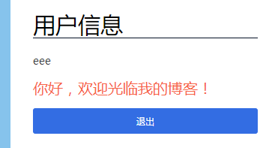

普通用户能做的是评论文章，管理员用户能做的是评论文章、增删改用户信息、分类信息和文章信息。

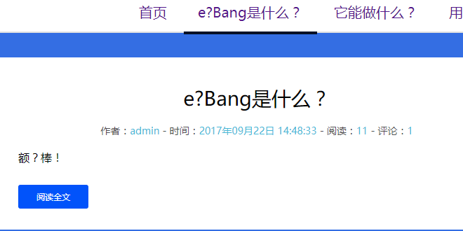

这是文章显示区域，根据不同的分类，会展示相应的文章，文章分类（关联了categories数据库）、作者（关联了users数据库）、时间、阅读数、评论等信息，都是写在content数据库里面的，随着管理员的管理操作实时更新

这是点击阅读全文后弹出来的页面

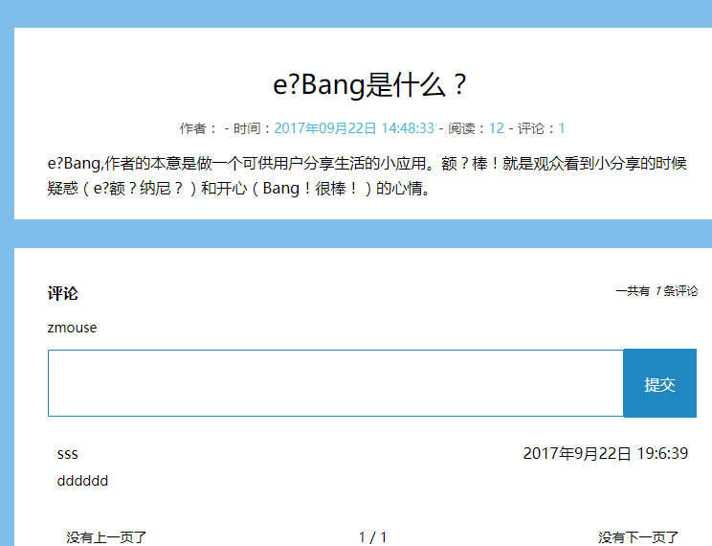

还有评论区域，只有已经注册登入的用户才能评论，评论的内容十条分一页

如果还没有登入的话，就会有以下提示

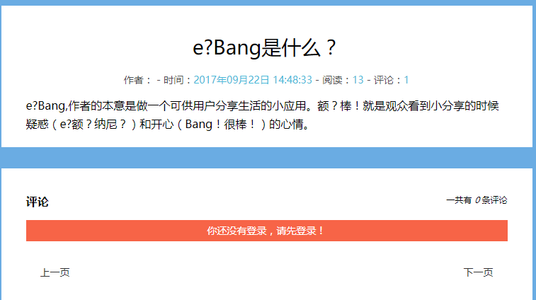

这是管理首页

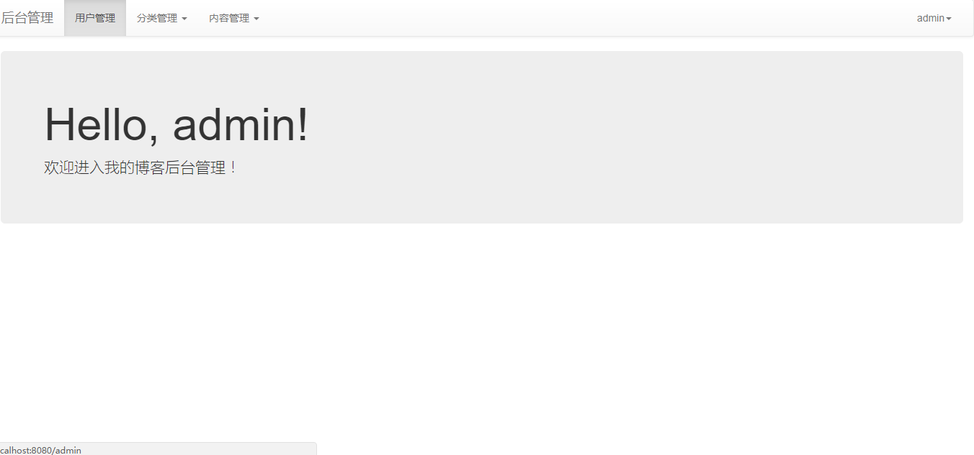

在页面的样式方面，我用的是前端bootstrap框架，页面布局也非常简单，导航栏上面的每一项都是下拉选项的，每个选项都对应相对的页面（下拉的表现不能截屏），我就将各个页面一一展示一下

这是分类列表，显示的是分类信息，可以对分类信息进行修改或者删除

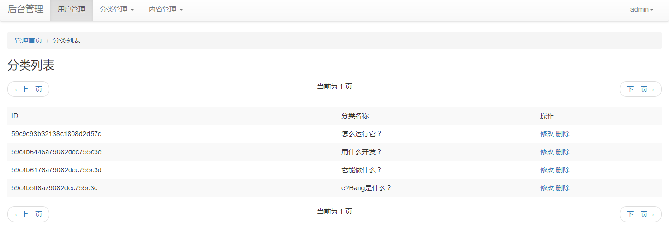

这是添加分类的页面

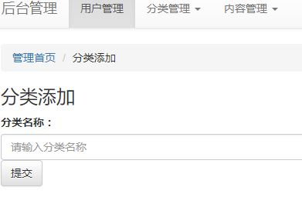

如果已有该分类、或者不填都会有相应提示页面，页面是同一个，只是我传入的信息不同

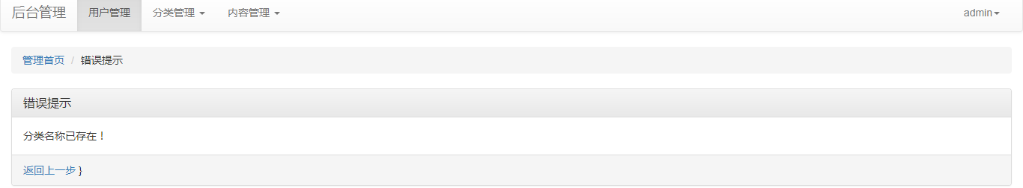

这是内容首页

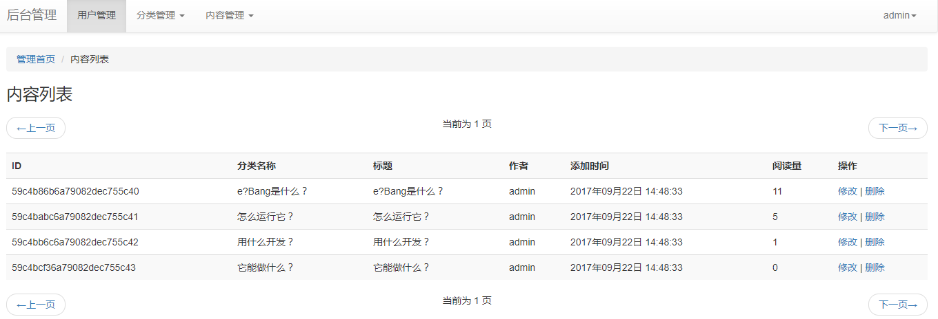

显示的是内容信息，也可以进行增删改操作

这是内容添加页面

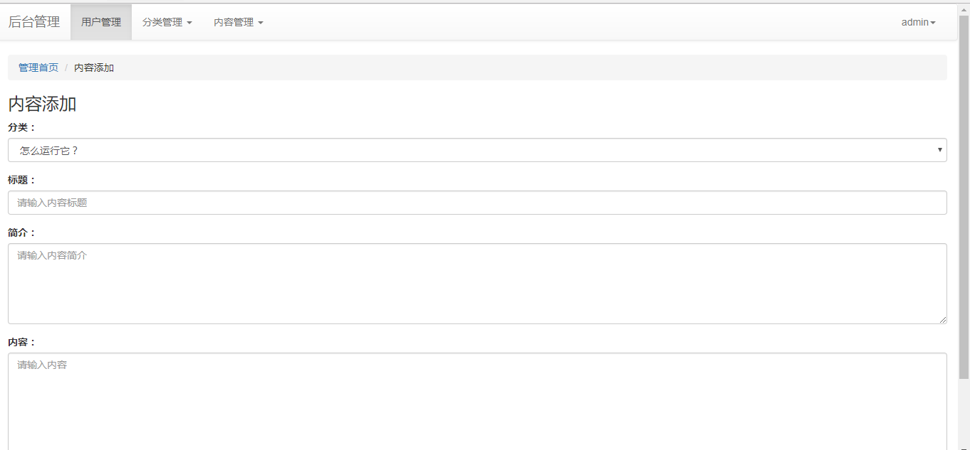

如果填入的信息有错、或者为空，都会有相应提示

下面是最最重要的信息

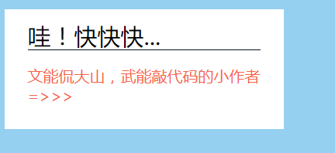

点击这个就能看到我的，个人简历

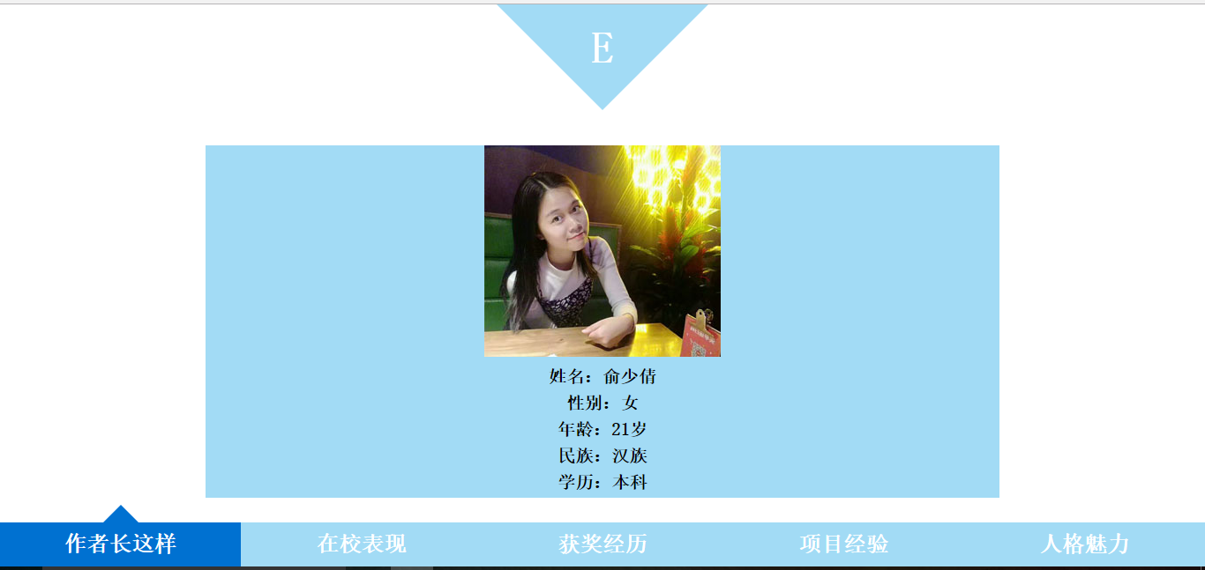

点击相应的按钮会出现相应的信息，呈现的效果是滑动的